**Proposal Proyek Alat**

**Praktikum Sistem Tertanam**

RANCANG BANGUN SISTEM KENDALI TEMPERATUR OTOMATIS BERBASIS MIKROKONTROLER ATMEGA128



Disusun oleh:

Nomor Kelompok

Nama Praktikan 1 NPM

Nama Praktikan 2 NPM

Nama Praktikan 3 NPM

Laboratorium Komputasi

Departemen Fisika

Fakultas Matematika dan Ilmu Pengetahuan Alam

Universitas Indonesia

Depok

2016

1. **Nama Alat**

Lorem ipsum dolor sit amet, consectetur adipiscing elit, sed do eiusmod tempor incididunt ut labore et dolore magna aliqua.

1. **Tujuan**

Ut enim ad minim veniam, quis nostrud exercitation ullamco laboris nisi ut aliquip ex ea commodo consequat

1. **Manfaat**

Duis aute irure dolor in reprehenderit in voluptate velit esse cillum dolore eu fugiat nulla pariatur.

1. **Model rangkaian**

(Simulasi, rangkaian)

Gambar 1 Model rangkaian

1. **Cara Kerja**

Lorem ipsum dolor sit amet, consectetur adipiscing elit, sed do eiusmod tempor incididunt ut labore et dolore magna aliqua. Ut enim ad minim veniam, quis nostrud exercitation ullamco laboris nisi ut aliquip ex ea commodo consequat. Duis aute irure dolor in reprehenderit in voluptate velit esse cillum dolore eu fugiat nulla pariatur. Excepteur sint occaecat cupidatat non proident, sunt in culpa qui officia deserunt mollit anim id est laborum.

*Diagram blok*

Gambar 2 Diagram blok sistem

*Diagram alur*

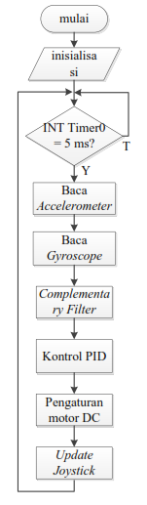

Gambar 3 Diagram alur sistem

1. **Referensi**

Excepteur sint occaecat cupidatat non proident, sunt in culpa qui officia deserunt mollit anim id est laborum.